Тема 5.8 Сечения тел вращения.

Сечение плоскостью, параллельной оси цилиндра:
Таким сечением всегда будет прямоугольник.
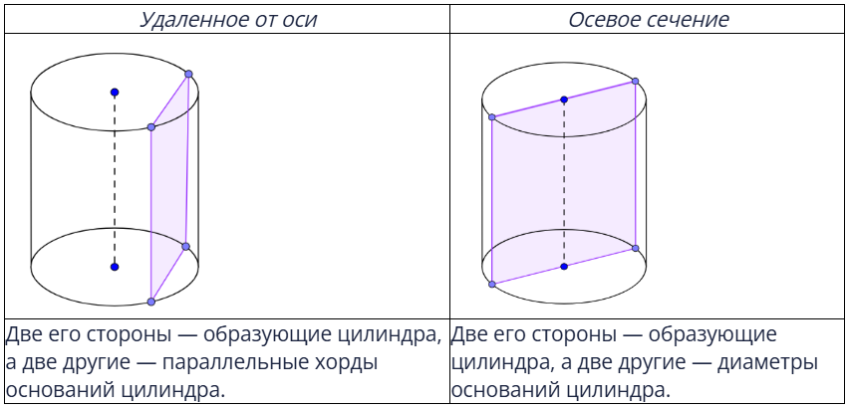
Сечение плоскостью, параллельной основанию цилиндра:
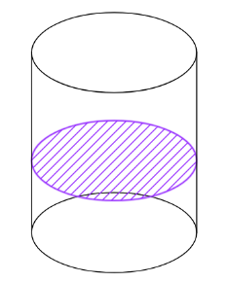
Сечение - круг, равный основанию.
Другие варианты сечений (сечение – эллипс или часть эллипса):
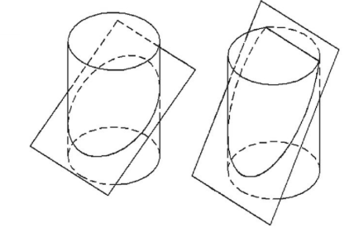
Сечение плоскостью, проходящей через вершину конуса:
Таким сечением всегда будет равнобедренный треугольник, у которого боковые стороны – образующие конуса.
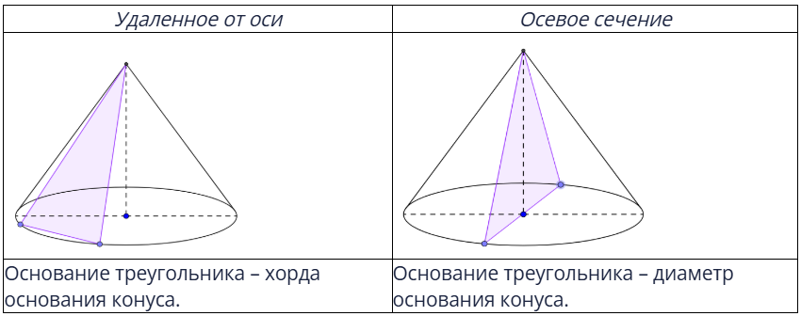
Сечение плоскостью, параллельной основанию конуса:
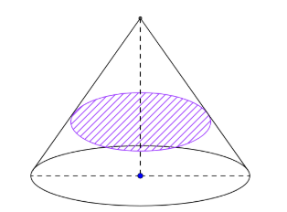
Сечение - круг, подобный основанию.
Другие варианты сечений (сечение – эллипс или часть эллипса):
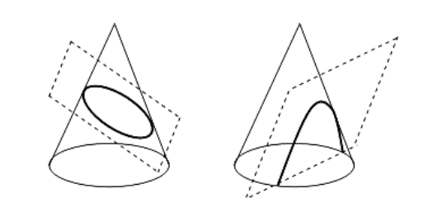
Всякое сечение шара плоскостью есть круг. Центр этого круга есть основание перпендикуляра, опущенного из центра шара на секущую плоскость.
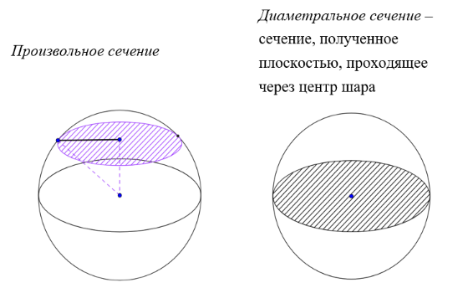
Вопросы для самоконтроля:
- Какой фигурой является сечение цилиндра плоскостью, параллельной его оси?
- Осевое сечение конуса — это?
- Сечение конуса плоскостью, проходящее перпендикулярно его оси, это?
Источники литературы.
1. Геометрия. 10-11 классы: учеб. для общеобразоват. учреждений: базовый и профил. уровни / Л.С. Атанасян, В.Ф. Бутузов, С.Б. Кадомцев и др. – 22-е изд. – М. : Просвещение, 2013. – 255 с. : - ил.

